IBRAHIM SPAHIĆ
ИБРАХИМ СПАХИЋ

L' UOMO DAI FILI DI FERRO

Sarajevo, 2018

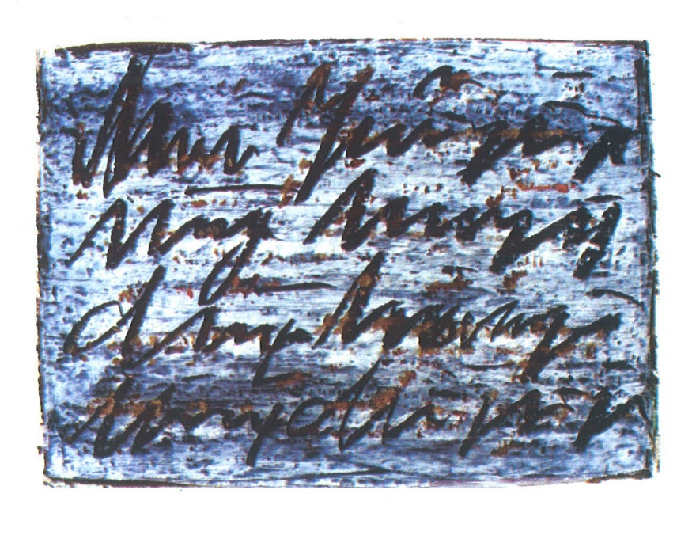

Sarajevo

Con te
riconosco l’estraneo in me

L' ACQUA DI SARAJEVO

Gli uni sono nati alla sorgente
Gli altri soltanto venivano alla sorgente
I terzi la sorgente cercavano
Invano

Non
Sapevano che

Chi
Qui
L'acqua assaggia
Qui sopravvive
Qui rimane

LA VIA DEI SOGNI

Nel sottotetto
Della Via Strosmajer, 1

All’alba

Mitke -
Con „Stradivari“

Attraverso le bianche begonie
E
La sottoveste rossa
Dal balcone

Copre
La Luna
Brillante
Ed
Assorbe
La prima luce del mattino

Lungo la via
Dei sogni
Accompagna
Gli sguardi degli innamorati
Al momento della separazione
Sino
Alla Piazza
Di Fra Grga Martić

FILI SEGRETI

1503
Sorriso di Gioconda
a Leonardo

1972
L'ultimo tango
Di Marlon e Maria
A
Parigi

1992
A cena pubblica
di Sarajevo
Dodici tassisti notturni
Accompagnano
le Freccette di Cetinje
del Princip di Jusuf

IL DIALOGO NELL’ INFERNO

In mezzo
alle Sponde
Di Kulin e Mak
Il Cavaliere
Del Vento
Sopra il fiume Miljacka

Sul
Tetto
Della casa Bosniaca
Segnavento
Per
l’Est, l’Ovest, il Nord, il Sud

Due volte
Per
Due
Metri
Sotto
La Terra
A „Ragusa“

L'uomo dai fili di ferro
Beve
Il sangue
Del puledro

LA MADRE

In mezzo ai due mondi
Le Figlie rivoltarono la Madre
Per l’anima della madre
portarono acqua alla finestra.

Tra questo e l’altro mondo
Tre figli maschi abbracciarono la Madre
Sette tavole inclinate ricoprirono di terra
I cuori della Madre

In mezzo ai due mondi
La madre addormentata si trasferì

LO SPIRITO

Padre
Non voltarti

Vado a cercare
mio figlio

Padre
Non voltarti

Perdero'
La mia strada

L' OCCHIO

Mai chiuso
L'occhio
Che vede tutto

„L' OCCHIO DI DIO“

Possibile
Che Solo
3000
Anni
Passarono
Tra
L'uno
E
L'altro
Incontro
Con
„L'occhio di Dio“

LA CAMERA SCURA

Tokyo, NY, Parigi

Tra
Due
Flash
Di Polaroid

Tra
Due
Funghi

Hyroshima e Nagasaki

Rimangono
Non sviluppate
Le foto
In bianco e nero

PRANZO CERIMONIALE

Nella sala di Rubens

Nel castello antico
Per lebbrosi
Da Kongo-Kinshase

E' servito
Il Pranzo
Solo per
I selezionati

Dalle citta'
Assediate
Del morente
Ventesimo
Secolo

Da tutte le parti
Attorno al tavolo
Da Ipra
A Sarajevo

Con le collane
Di perle
E
I Diademi
Di rubini

Le mani nere
Segnate
Dalle tracce bianche
Di ceppi pesanti
Servono
Vino
Ed
Acqua

I cani
Nel cortile
Dell’antico castello
Solo per i selezionati
Contaminati di lepre
Aspettano il richiamo
Del corno
Da caccia

VIJEĆNICA

In mezzo a dodici libri bruciati
Il Violoncello
Di Vedran
Suona
L'Adagio
Di Albinoni
.
. .
In mezzo a dodici statue della libertà rotte
Jo Jo Ma
A
Carnegy Hall
Ascolta
La stessa
Musica
.
. .
In mezzo a dodici cariatide ferite
La Filarmonica/L’armonia di Sarajevo
E
Mehta

Requiem di Mozart
Per
Dodici
Scomparsi

CORNICE PER IL QUADRO

Scomparivano
Nella
Zona oscura
Uno dopo l'altro
Fino a che'
Sejla e Samarah
Non scoprirono
Sul muro senza vergona/la cornice
Anna Frank
Di
Amsterdam

IL TAPPETO VOLANTE

Uno
Unico

Fatto sulla tessitura
Persiana
Ti porta

Alla
Porta celeste

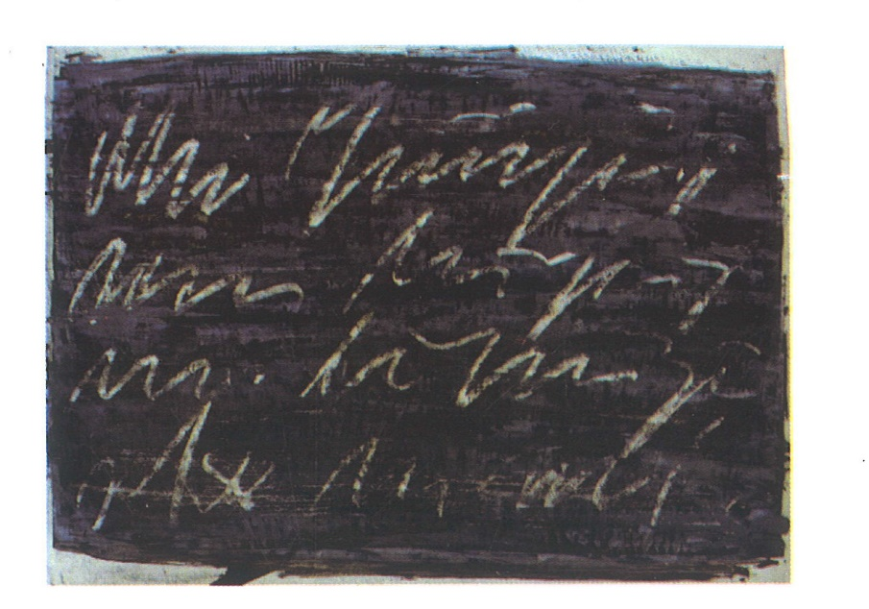

Le batoste

Quando escono dal Paradiso
Sempre due fini hanno

'68

Nasce un (“promettente”) mondo nuovo

Attraverso il fracasso
Del lastrico della strada
E
Le tracce rosse e viola
Dei bastoni di gomma

Batoste dal Paradiso

Con i lacrimogeni
E
Pompe
Innaffiati
I figli dei fiori

Sulle barricate senza frontiere

GIUSTIZIA

Grigia
Appiccicosa

Eseguita
Con il succo
Della polvere di pietra

La bilanciano, bilanciano
I pinguini, pinguini, pinguini

Tre
In cifre e in lettere

Usano
La tinta nera e la penna d’oca
Ed
Il timbro secco
Nelle ciotoline tonde

A tutti poco a poco
Ed
A nessuno niente

Regalano La pieta'
Al bene ed al male

GENS UNA SUMUS

Il cavallo su A3
L’alfiere su B3
La torre su C3
Il cavallo su D3
Il Re su E1
La Regina su F3

Solo sulla
Scacchiera
E
Al
Die Zeitnot
Tutti siamo una famiglia

Ne’ prima
Ne’ dopo
Il gioco

I SAPIENTI

Con la polvere di polline

Il fuoco del drago
E
La lingua della vipera

Sostengono
I pilastri
Del mondo

I CACCIATORI DI ESSERI UMANI

Son' passati sulle strade degli elefanti
Hanno prodigato il tesoro del regno delle scimmie

Quelli
Che
Non sentono
Quelli
Che
Non vedono
Quelli
Che
Non parlano

Quelli

Incontreranno
Mai
La tigre bengalese

L'ESODO

Il verme ha fatto il labirinto
Nella mela
Caduta
Nelle
Sue
Mani
Sulla linea
Della Vita

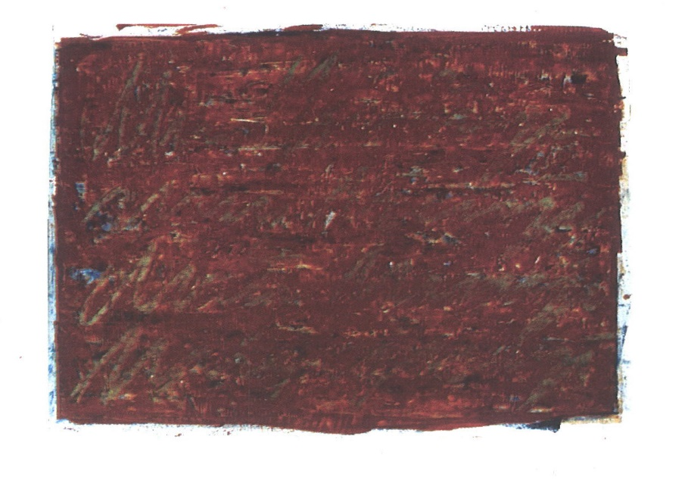

ADE

Non si scende
Senza
La Maschera
D'oro
Di Michene

LA MASCHERA I

Quando la fanno
Quando la pitturano
Quando la essiccano

Non chiedono
Per chi e’

Sanno che

La maschera di per se’
Trovera’
Il proprio
Viso

LA MASCHERA II

Durante l’infanzia
Vi insegnano
Come cambiarvi d’abito
Rapidamente

Come
Porterete
Il costume
E
Come porterete
La maschera
Per le feste
Di
Famiglia
E di strada

Cominciate da soli a
Fare
Le maschere
E
Imparate da soli a
Cucire i costumi

Iniziate a conoscere
I vostri piu’ cari

LA MASCHERA III

Credono a se’ stessi
Quando imparano
A portare
Le maschere
Altrui

Allora è troppo tardi
Per conoscere il proprio volto

Gli Altri
Lo tolgono via
Come una loro
Maschera

MASCHERA IV

Al carnevale
Incontri
Le maschere
Che
Mai
Piu’
Incontrerai

Solo una
E
Senza invito
Per
La danza
E'
Sempre
Con te

MASCHERA V

Una maschera
Protegge per te
L’amore

Un'altra maschera
Protegge per te
La nascita

La terza maschera
Ti protegge
Dalla morte

La quarta maschera
Ti protegge
Dalla sfortuna

La quinta maschera
Ti protegge
Da te stesso

MASCHERA VI

I Vip delle prime pagine
Anche se arrivano all’ultima pagina
Possono, ancora,
Migliorare la propria maschera,
Ed essere felici

Finche' non diventano notizia
Con la foto piu' bella
Dell’album di famiglia
Sulla penultima pagina
Assieme ai visi di quelli
che mai son' arrivati
Ne’ alla prima ne’ all'ultima

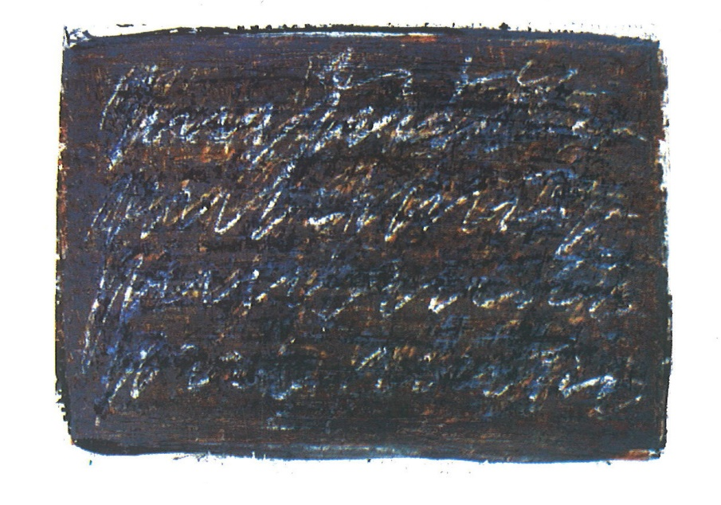
La Sfinge

Il deserto ingoierà l'Oasi
Se rimane senza
I cammelli e beduini

LA PIRAMIDE

Ho pronunciato il tuo nome
Ibrahim
Dalla cima della piramide di Cheope

Il tuo nome si sentì come l'eco
Nel mezzo di Questo/Quel mondo

Ibrahim
Abraham
Avram

OCCHI VERDI

I sacerdoti
I papiri piegano

Tre gatti neri
Strabici
Dagl’occhi verdi
Cacciano
Gli uccelli
Dall’obelisco
Da un geroglifico all’altro

Lo scrivano
Va'
A passo di gatto
Fino
Al trono
Dell’ultimo
Faraone

ATTORNO INTORNO

Attorno a che cosa gira
L’occhio del falco?

Gira intorno alla preda
Del cacciatore

Attorno a che cosa gira
L’occhio del pesce?

Gira intorno all’esca
Del pescatore

Attorno a che cosa gira
L'occhio del pastore?

Gira intorno al gregge

Come
La pecora

FORMICAI

Formicai rosei
Per
Le formiche lunghe

Formicai neri
Per
Le formiche gialle

Si sostituiscono le guardie delle formiche rosse

Finche'
Non escono
Le formiche gialle
Con la testa nera

Finche'
Non entrano
Le formiche nere
Con la testa gialla

LA MUCCA ROSSA CON
I PAPAVERI

Il grande papavero giallo
Ha ricoperto
Il campo rosso
Di papaveri

Si è distesa
La mucca
Rossa
Sul grande
Papavero giallo

E' rimasto
Deserto
Il campo
Rosso
Di papaveri

QUELLO

Avere la terra – essere la terra
Avere l'aria – essere l'aria
Avere l'acqua – essere l'acqua
Avere il fuoco – essere il fuoco

Essere il pesce – ricevere le ali

Essere l'uccello

Avere la costola rotta – essere l’uomo

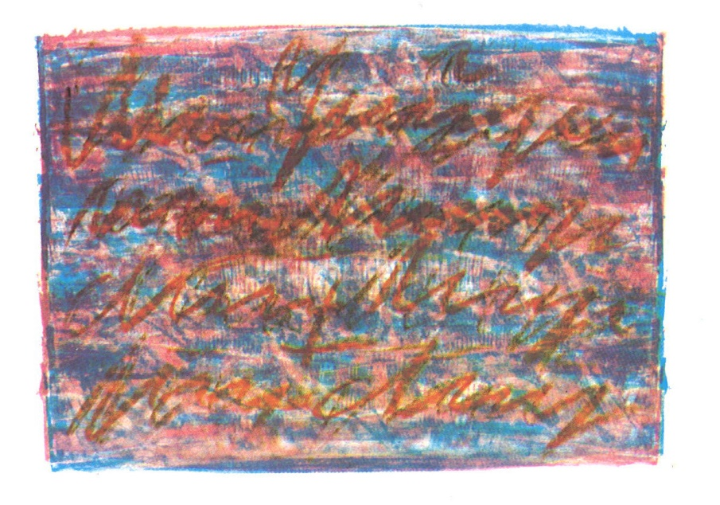

Amore

Tra te e me
Si trovano solo
i cavallucci marini

BRIVIDO

Un filo
D'erba
Attorno
Alla coscia

Il fuoco
Attorno
Al cespuglio
Nero

Invano
Il vento
Richiama
La pioggia

Neanche una goccia
e' caduta

La Terra
Secca
Si e'
Infranta

IL TERZO

In uno son' due

Tra due
C'e' sempre
Il terzo

L'altra
Parte
Di te e me

GIORNO-E-NOTTE

Coi profumi
Rubati

Dal giardino
Dell’Eden

Gli innamorati
Scrivono
Il diario
Sui fogli
Del nenufero

Assetati
Raccolgono le gocce di rugiada

Ortica ed erbaccia
Intoccati crescono

FILO STENDIPANNI

Nel
Cortile del gelso nero
Tra quattro mura
Sul
Filo stendipanni
Le rondini
Hanno appeso
Una fetta del cielo blu'
Tra due lenzuoli bianchi

Sotto la gronda
Si sono nidificate
E
Son' volate
Verso
Il cielo
Sotto le nuvole

ACSLEY DOPPIO

Sul ginocchio l’ombra
Della chiave di violino
Del primo violino
Accarezza
L'ammaccatura
Del secondo violino

Bacchetta su'
Bacchetta giu'

Il flauto, il fagotto
La tromba e il corno

Bacchetta a sinistra
Bacchetta a destra

L'arpa, il cembalo
I tamburi, le campane

La piroetta
La bacchetta
Fa'

Sul ginocchio l’ombra
Della chiave di violino
Scivola
Fino al secondo ammaccamento

NUDO

Dappertutto
Tracce
Di colore

Pitture incompiute
Contorni del corpo
Del modello stanco

Pennello
Tavolozza
Tele bianche
E

Vele
Deserte

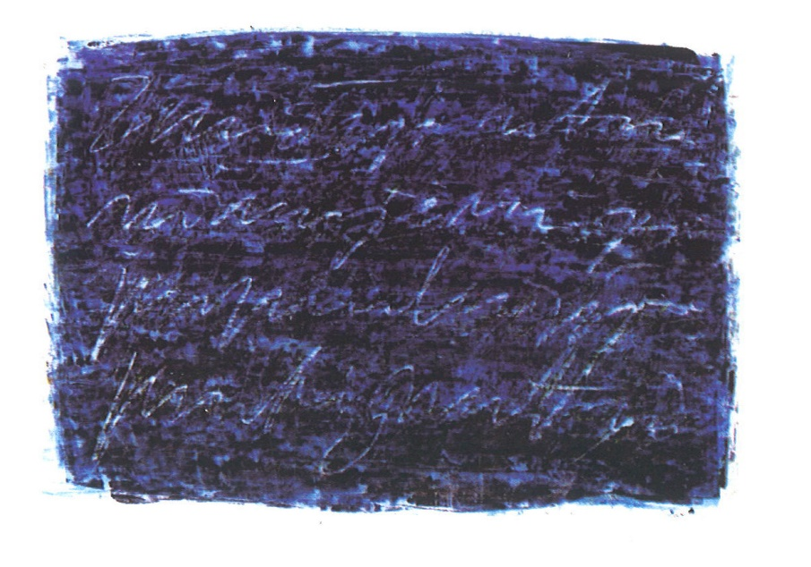

Memorie

Chiuse
Sotto la chiave del cuore

STECCATO

Tra
Due
Giardini
Crescono
Frutti
Nuovi frutti

Sotto l'ombra della vigna
Parola
Per
Parola
Si piega una dopo l'altra
Si beve una per una

Tra
Due
Giardini
Prugne bianche
Cadono

SCRIGNO DAL MARE

Sotto la luna piena

A labbra aperte
Sperpera
Il seme
Bollente

Lucciole
E
Grilli
Nel
Cespuglio
Di rovo

Le torri di sabbia
Distrugge
E
Le nostre impronte
Porta via

IL MULINO PER UN CHICCO D'AMORE

Nella loggia di Moulin Rouge
La bella addormentata

Nella loggia di Moulin Rouge
Sotto sette materassi

Il chicco germoglia

Nella loggia di Moulin Rouge
La bestia si sveglia

Il pigal arrossisce

LA COCIARA

Da spalla a spalla
Distesa
La rete di spaghetti
Sulla pelle di pomodori

Si son' arrampicati
Napoli
E
Vesuvio
Su' due
Colli di Sophia

Si e' riversato
Il mare dei Caraibi
Nel
Bagno
Turco

Si e' aperta
La stanza
Segreta
Di Eros da Pompei

Peccati di Capri
E
Torre
Del Greco

Le Muse
Ischia

Castello
Sant'Elmo
E
Pizza di Napoli

HOTEL VIRGIN

Nella stanza 155
Riceverai
Un vassoio
Ricoperto in argento
Vuoto

Nella stanza 105
Riceverai
Un vassoio
Ricoperto in oro
Vuoto

Se dimentichi il numero della stanza
Riceverai
Un dono
Più prezioso
Dell’
Argento e dell’oro

LA PARTENZA

Te ne vai?

Non sai
Che
Gia’ da molto tempo
Non sto qui?

Estratti dalle recensioni

L'ultimo libro di poesie di Ibrahim Spahić è impregnato di Sarajevo e delle memorie che lo tormentano. Leggendo „L'uomo dai fili di ferro“ avevo l'impressione che l'autore si trovasse in cima ad un monte e come in una chitarra facesse riecheggiare tutto il dolore e l'ingiustizia del mondo, la malinconia, ma anche la passione ed una forte energia e calore. Soltanto alle pendici della vita vedi la bellezza della strada materna, della città che si difende con la verità e la parola.
Sta dritto tra le maschere e al culmine della passione dimentica il numero della camera d'albergo, osserva i mietitori falciare senza pietà, sta dritto ed ascolta la musica che risorge dalle profondità dell’infanzia incantato dalla sua costante nostalgia e bellezza sconsolata. Il testimone
di lontani orizzonti, Spahić ci canta a proposito di Sarajevo da dove viene e dove torna, portando
dai suoi viaggi la bellezza delle esperienze. Nei versi essenziali ed affilati è testimone della pace
ed dell’inquietudine del mondo, dandoci tutto il suo amore e la sua forza così necessaria.

Željko Kuluz

Ibrahim Spahić
L'UOMO DAI FILI DI FERRO

Ibrahim Spahić è un nostro contemporaneo, un uomo noto qui e nel mondo. Egli e' un uomo in grado di scorgere a colpo d'occhio le mani nere che portano il vassoio e percepire i pallidi ed antichi segni dei ferri su di essi, vedere i ferri sui gioielli dorati e sui diamanti in capo alle teste delle signore bianche, scorgere negli altri mortali l'invisibile colore dell’acqua tra l'innocenza e il bagliore del vino, sa che dalla cima della piramide egiziana deve pronunciare il suo nome e non dimenticare altri due nomi di significato uguale ma diversi tra loro, senza i quali il suo nome non sarebbe completo , sa descrivere con la parola „definitivo“ il sorriso sfuggente della Gioconda e sa che la ruota della storia non cesserà di macinare tutto finche' non verra’ spiegato tutto a tutti e finche’ tutti non lo avranno compreso.
Ha acquisito una parte delle sue esperienze lottando a Sarajevo per la sua citta’ (amata senza misura critica, oserei dire, alcune volte in maniera maniacale) e la sua cultura, altre invece nel corso degli innumerevoli viaggi in veste di promotore della sua città e del suo Paese, altre ancora nella foschia o serenità sarajevese, attraverso l'odore dei libri bruciati. Alcune cose gli affioravano in mente da sole, altre tramite immagini, un contatto o un suono. Ibrahim Spahić sa che non saranno mai tutti ad avere chiaro il suo punto di vista e che le credenze e le opinioni degli altri sono difficilmente alterabili. Ma le risposte limpide, come per un mendicante insistente, da tempo bussano alle muraglia dei denti e usciranno dalla sfera empirica complete ed approfondite nel corso dei decenni.
Sembra essere nata cosi’ questa empirica, vissuta e subita Raccolta di poesie. Sembra che da sola chiedesse di essere scritta, direttamente dal pensiero, attraverso la mano sulla carta. Apprensioni, emozioni ed esperienze hanno assalito le pagine di questo libro ed aspettano di portarvi nelle notti e negli inverni sarajevesi, dalle piramidi ai castelli, fino ai bastoni di gomma sulle spalle della rivoluzione, dalla scacchiera fino al campo di battaglia dove si sacrificano gli alfieri, dal Paradiso fino all’Ade, dal formicaio fino ai campi di papaveri.
La lettura di questo libro è una buona preparazione all’imprevisto, introduzione all'incontro con quello che non si può evitare, un nuovo giorno e delle nuove apprensioni a proposito dell’infinita’ della comprensione. Poesie assolutamente affilate, senza spazi vuoti.

Veselin Gatalo

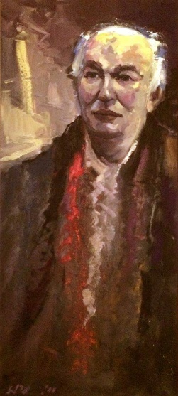

L’autore

Sommario:

Sarajevo

L'acqua di Sarajevo................................................................................................................
La via dei sogni................................................................................................................
Fili segreti.............................................................................................................................
Il dialogo nell'inferno.............................................................................................................
La madre...............................................................................................................................
Lo spirito...............................................................................................................................

L'occhio

„L'occhio di Dio“..............................................................................................................................
La camera scura................................................................................................................................
Pranzo cerimoniale.................................................................................................................
Vijećnica................................................................................................................................
Cornice per il quadro.............................................................................................................
Il tappeto volante...................................................................................................................

Le battoste

'68...........................................................................................................................................
Giustizia..................................................................................................................................
Gens Una Sumus.....................................................................................................................
I sapienti..................................................................................................................................
I cacciatori di esseri umani....................................................................................................
L'esodo....................................................................................................................................

Ade

Maschera I...............................................................................................................................
Maschera II..............................................................................................................................
Maschera III............................................................................................................................
Maschera IV.............................................................................................................................
Maschera V.............................................................................................................................
Maschera VI.............................................................................................................................

La Sfinge

La piramide................................................................................................................................
Occhi verdi................................................................................................................................
Attorno intorno..........................................................................................................................
Formicai...................................................................................................................................
La mucca rossa con i papaveri...........................................................................................................
Quello.........................................................................................................................................

Amore
Brivido.......................................................................................................................................
Il terzo........................................................................................................................................
Giorno-E-Notte...........................................................................................................................
Filo stendipanni ................................................................................................................................
Acsley doppio............................................................................................................................
Nudo.............................................................................................................................................

Memorie
Steccato........................................................................................................................................
Scrigno dal mare...........................................................................................................................
Il mulino per un chicco d'amore....................................................................................................
La Ciociara ...........................................................................................................................................
Hotel Virgin...................................................................................................................................
La partenza....................................................................................................................................

Estratti dalle recensioni............................
L’autore....................

Ibrahim Spahic
Ибрахим Спахић
L’UOMO DAI FILI DI FERRO

Editore
Top dog d.o.o. di Sarajevo

Recensioni
Zeljko Kuluz
Veselin Gatalo

Illustrazione per la copertina
Cavalieri del vento, Enes Sivac

Opere d’arte riportate nel libro
Le tracce, Edin Numankadic

Ritratto dell’autore
Ibrahim Spahić

Lettura
Zinaida Lakic

Editore tecnico
Ruzica Riorovic

Progetto grafico e impaginazione
Narcis Pozderac

Štampa
500

Traduzione
Amela Beća, Amela Zec Filipović

Grazie a
Daniele Maugeri, Antonella Vento

L’autore: Ibrahim Spahić
Ibrahim Spahić è nato il 10 V 1952 a Sarajevo. Laureato del Primo Liceo di Sarajevo e presidente della Comitato per il 120. Anniversario del Liceo. Si è laureate in teatrologia e letteratura comparata. Autore, editore e produttore. Fondatore e presidente del festival "Insieme", "Poetica dello spazio ", Centro Internazionale per la Pace e Festival Internazionale "Sarajevo Winter".
Presidente del Partito democratico civile della Bosnia-Erzegovina. Era il deputato a tre convocazioni dell'Assemblea Parlamentare della Bosnia-Erzegovina e autore dei leggi, strategie di sviluppo e risoluzioni, Presidente della Commissione affari costituzionali e Comissione per i diritti umani, co-presidente della Commissione per la politica estera dell’Assemblea Parlamentare della BiH, presidente di delegazione dell'Assemblea Parlamentare a IPU e candidato per la Presidenza della Bosnia-Erzegovina in tre elezioni. Era il presidente dell'Unione degli studenti, il direttore della Galleria IPC, ha organizzato più di 100 promozioni di arte e letteratura della BiH nel mondo.
Co-fondatore della Fondazione Kulin Ban, in cooperazione con il Forum civico Zenica, e il suo primo presidente. Presidente dell’IITM (Istituto internazionale del teatro Mediterraneo da Madrid) per la Bosnia-Erzegovina. Fondatore e presidente della prima House of Europe a Sarajevo. Presidente della Commissione per lo sviluppo della Strategia culturale della Bosnia-Erzegovina. Presidente del Forum culturale della BiH. Era il membro della IC e il Presidente del Forum Culturale Europeo a Bruxelles. Membro del Comitato esecutivo dell’Associazione Internazionale per la Biennale dei Giovani Artisti dell'Europa e del Mediterraneo, membro onorario del Centro PEN BiH /1993/ e dell'Associazione degli Architetti di Sarajevo. Era il direttore della X Biennale BJCEM e il primo presidente dell’Associazione Internazionale per la Biennale dei Giovani Artisti dell'Europa e del Mediterraneo e il presidente onorario di BJCEM. Il fondatore di concorso internazionale per la costruzione di Concert Hall di Sarajevo (collaborazione tra il Comune di Roma e Cantone di Sarajevo con la giuria presieduta da Zaha Hadid). É stato il presidente di Link diversity, il progetto del Consiglio d'Europa per la promozione di cittadinanza e della società civile in sud est Europa. Presidente del Comitato Esecutivo del primo Forum Civile di Bosnia-Erzegovina, il Presidente del Comitato Organizzativo di Sarajevo Euro-Regione. È stato presidente della Comunità imprenditoriale e l'Associazione degli Editori e dei Librai di Bosnia-Erzegovina e il Consiglio di Amministrazione del Teatro Nazionale di Sarajevo. Il fondatore del Centro Culturale Studentesco dell’Università di Sarajevo e il fondatore e presidente della comunità artistica Collegium Artisticum /Casa Austriaca/ e fondatore del Associazione di Protezione Ambientale Skakavac e la rivista EKO-OKO, il caporedattore della rivista per i diritti umani WHY; co-editore, in cooperazione con Accademia di scienze e arti della Bosnia-Erzegovina, e il primo direttore della rivista per la filosofia "Dialogo". É stato membro del Comitato Esecutivo del Consiglio di Amministrazione della Cultura del Consiglio d'Europa e presidente del progetto
Sarajavo, Capitale culturale d'Europa 1993/1994, presidente del Consiglio di Sarajevo - la Prima città interculturale del Consiglio d'Europa (2003-2004), membro del Consiglio di Festival Internazionale del Teatro MESS, il membro della giuria dei festival internazionali di film, leteratura e teatro. Membro del Consiglio direttivo dell'Associazione Europea dei Festival (EFA). Il primo presidente del Lions Club Sarajevo. Co-fondatore di reti artistiche in Bosnia-Erzegovina, nei Balcani, in Europa, nel Mediterraneo e nel mondo. Membro della Commissione Nazionale per l'UNESCO. Partecipante e organizzatore delle iniziative più significative di pace, ecologiche, iniziative umanitarie, dimostrazioni, proclami e progetti in Bosnia-Erzegovina, l'Europa e il mondo. Ha pubblicato libri di poesia "Carattere", "L'uomo del filo", "Ragni di Sarajevo e altri insetti". Scrive e pubblica poesie in Bosniaco, Croato, Serbo e in bosančica (l'alfabeto cirillico bosniaco). La sua poesia è stata tradotta in inglese, tedesco, francese, greco, arabo, macedone, albanese, armeno, italiano, slovacco e portoghese. É stata anche pubblicata in antollogie di poesia nel mondo, selezioni di poesia, e un suo libro è stato messo in scena da Ewa Grabowski con artisti polacchi e compagnie di danza dalla Bosnia-Erzegovina. Ha pubblicato l'antologia di poesia "Arpa" e la monografia "Sarajevo Winter". Autore del libro "Assemblea parlamentare", "(Pro)vocazione Civile" e il libro dal simposio internazionale Link Diversity. Editore di numerosi libri sulla filosofia, politica e l'arte, l'architettura, la medicina, scrive sui diritti umani, della cultura, della politica e relazioni internazionali e partecipa a incontri internazionali sui diritti umani.
Ha vinto numerosi premi in Bosnia-Erzegovina e all'estero per il suo impegno sulla creazione di un dialogo interculturale, a lottare per la pace e la libertà esspresioni e culturali. Il vincitore di premi significativi delle istituzioni culturali della Bosnia-Erzegovina, Il Premio di 6 aprile - Premio della Cittá di Sarajevo, la Carta del Cantone di Sarajevo. È cittadino onorario della città Montorio Al Vomano, vincitore del Premio Tartuffo per Pace (Italia), il riconoscimento speciale della giuria del Premio per il Teatro Europeo, Medaglia Joan Miró (UNESCO), il riconoscimento di Cavaliere dell'Ordine delle Arti e delle Lettere della Repubblica Francese, il premio Nine Dragon Heads (Corea del Sud), Golden Charter of Humanities dell'ILO, il premio per la cooperazione tra Nord e il Sud (Marocco) ed è stato il Responsabile culturale dell’anno in Europa sud-est.

Jusuf Hadžifejzović, artista contemporaneo di Sarajevo, il performance “Princip”
Ragusa – un noto ristorante di Sarajevo
Ždrijepčeva krv – Il sangue del puledro - un noto vino montenegrino
Šejla Kamerić, visual artist e Tarik Samarah, fotografo, Srebrenica 1995

